- M20.001.Evidencia projektu.

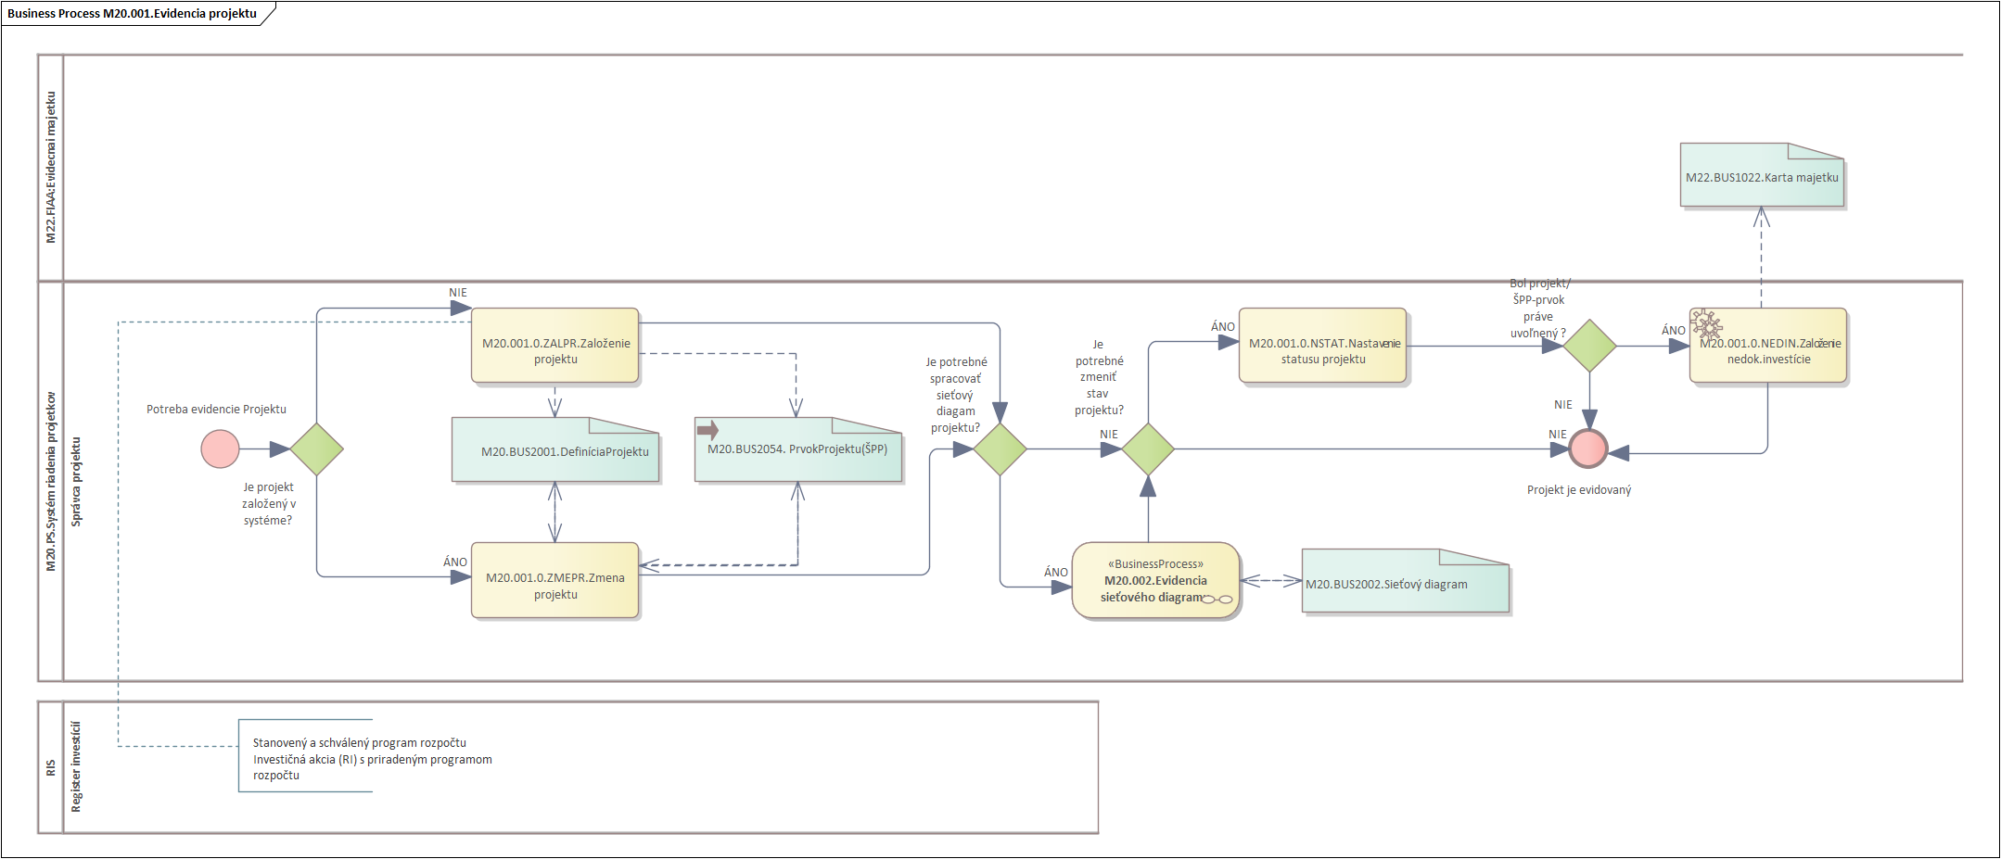
Obrázok 1 - Procesný model: Evidencia projektu

Popis procesu
Projekt sa založí štandardným spôsobom pomocou transakcie CJ20N. Definuje sa tzv. hlavička projektu a následne sa vytvoria podľa potrieb projektového manažéra prvky ŠPP a ich hierarchická štruktúra.

Roly a aktivity

Tabuľka rolí a aktivít
 | Proces | M20.001.Evidencia projektu
 | Org./Odd. | Správa majetku
Rola |  | Správca projektu
Aktivita | M20.001.0.ZALPR. M20.001.0.ZMEPR. M20.001.0.NSTAT. M20.001.0.NEDIN. | Založenie projektu Zmena projektu Nastavenie statusu projektu Založenie nedokončenej investície
Vstup do procesu | Potreba evidovať projekt
Výstup z procesu | Projekt a jeho hierarchická štruktúra
Tabuľka 1 - roly a aktivity

Popis vykonaných aktivít
Aktivita | Popis
M20.001.0.ZALPR .Založenie projektu | Projekt sa založí pomocou štandardnej transakcie systému „CJ20N“.
M20.001.0.ZMEPR .Zmena projektu | Projekt sa zmení vykonaním transakcie CJ20N a následne sa zmenia požadované údaje existujúcich objektov projektu alebo sa pre daný projekt založia ďalšie objekty (ŠPP-prvky , sieťové diagramy) podľa potreby.
M20.001.0.NSTAT.Nastavenie statusu projektu | Ak je potrebné vykonať manuálnym spôsobom zmenu stavu projektu alebo jeho ŠPP-prvkov, toto sa vykoná pomocou transakcie CJ20N a vykoná sa funkcia “Spracovanie>Status” a vyberie sa status projektu, ktorý je potrebné nastaviť. Nasleduje príklad významných systémových statusov, ktoré je potrebné nastaviť pre daný projekt manuálne:  - UVOĽ – Uvoľnený - Projekt je v realizácii. Nastavením tohoto statusu sa projekt posúva z fázy „v príprave“ do fázy „v realizácii“. Až nastavením toho statusu je možné evidovať skutočné hodnoty na projekte, t. j. náklady, výdavky, termíny.  - BKDÁ – Projekt blokovaný - Projekt je blokovaný na zmenu údajov.  - TEUZ – Technicky uzavretý- Všetky práce na projekte sú vykonané.  - UZAV – Uzavretý- Projekt je ukončený vecne aj finančne.
M20.001.0.NEDIN.Založenie ned. investície | V prípade, že sa spracováva investičný projekt ako tzv. investičné opatrenie, pri uvoľnení (ide o jeden zo statusov projektu, ktoré manažér projektu alebo príslušný zamestnanec zodpovedný za evidenciu projektu nastaví manuálnym spôsobom buď pre celý projekt alebo pre jeho časť) sa automatizovane založia príslušné záznamy v module FIAA (Evidencia majetku) ako nedokončené investície. Tieto nedokončené investície budú neskôr pri zúčtovaní príjemcami oprávnených nákladov projektu.
Tabuľka 2 - popis vykonaných aktivít

Business workflow
Rola |  | Správca projektu
Aktivita | M20.001.0.ZALPR. | Založenie projektu
 | M20.002.0.ZMEPR. | Zmena projektu
Transakcia | CJ20N | Project builder

Kroky v rámci transakcie:
- Definícia hlavičky projektu
- Definícia ŠPP-prvkov
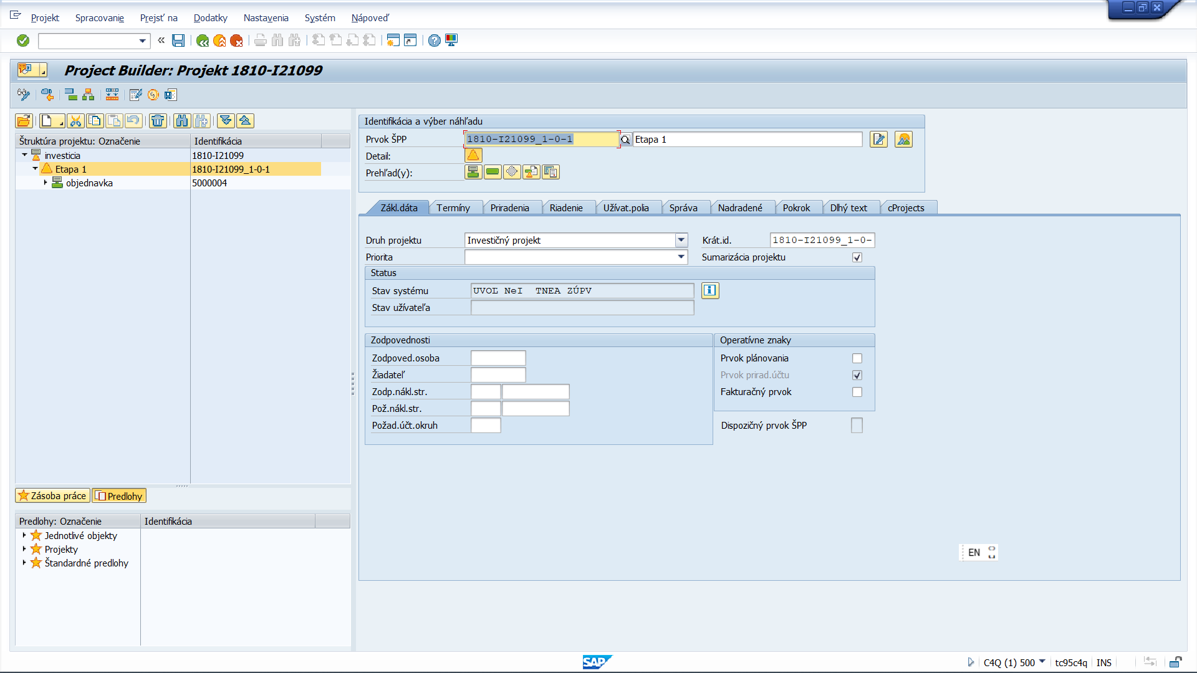
Obrázok 2 – Založenie / Zmena projektu

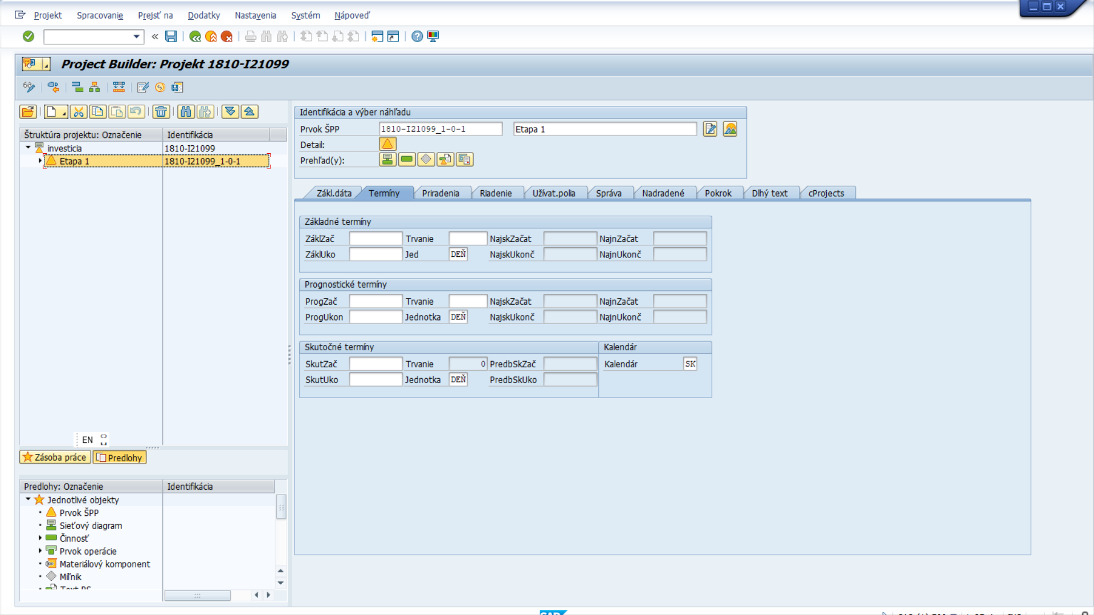
Obrázok 3 – Založenie / Zmena projektu

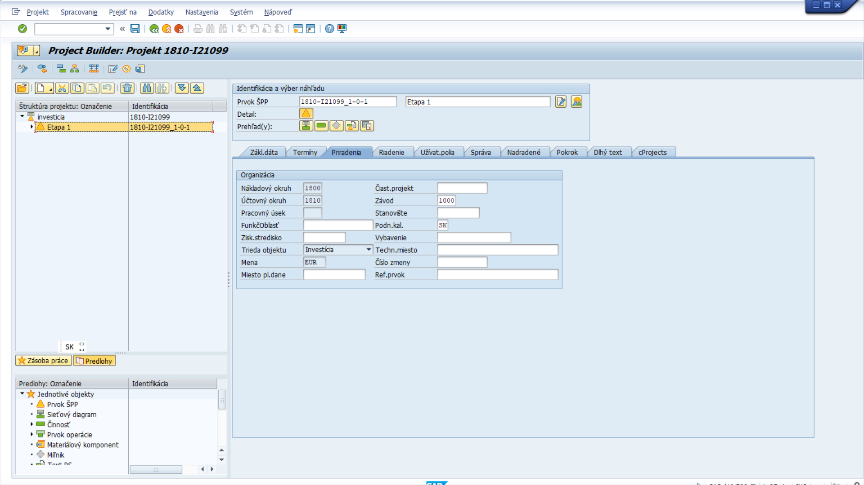
Obrázok 4 – Založenie / Zmena projektu

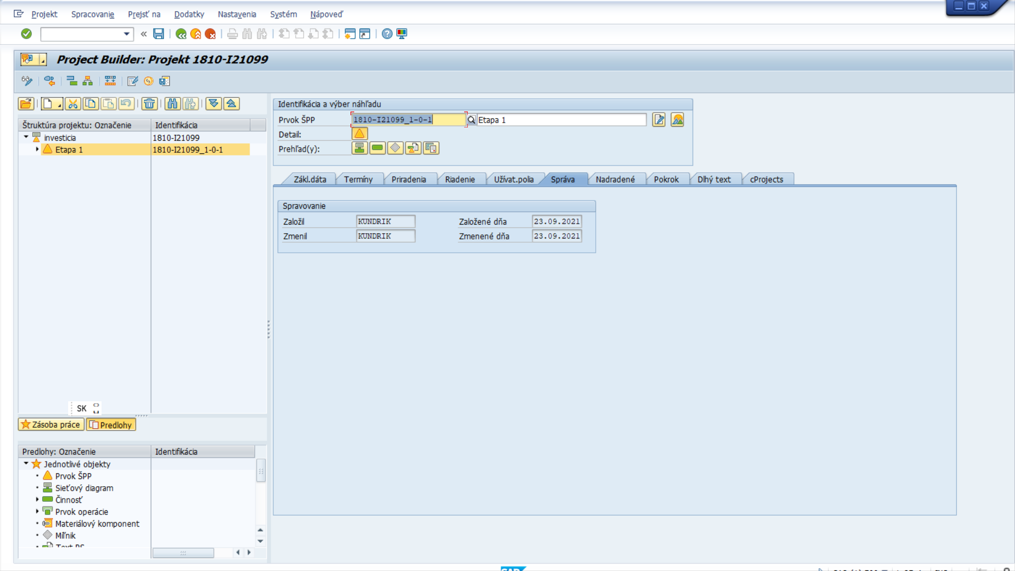
Obrázok 5 – Založenie / Zmena projektu
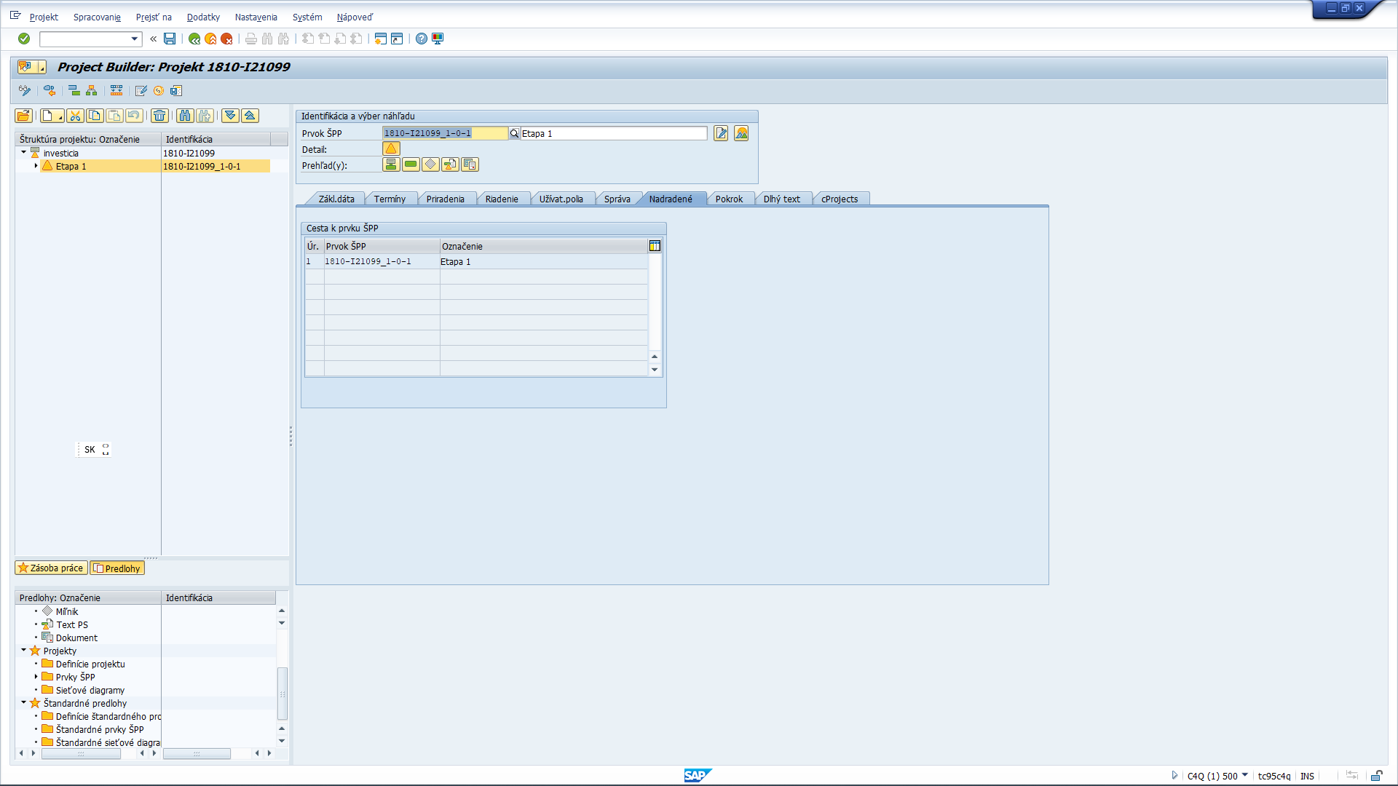
Obrázok 6 – Založenie / Zmena projektu

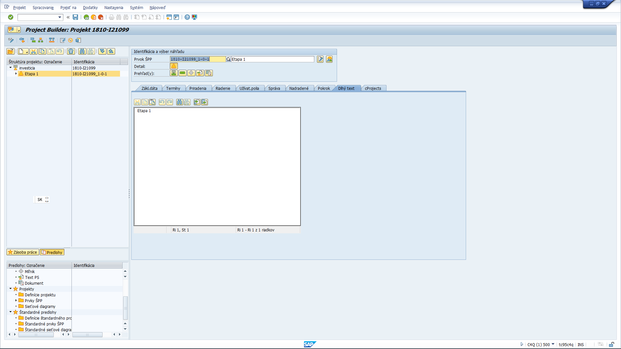
Obrázok 7 – Založenie / Zmena projektu
ZOZNAM POLÍ | VSTUP[x] | VÝSTUP[x] | ČISELNÍK[názov/tab] | M.CODE[x] | POVINNÝ[X|D]
Prvok ŠPP | X | X |  |  | X
Druh projektu | X | X | M20_KZC_006. Druh projektu | X
Krát.id. | X | X
Priorita | X | X | M20_KZC_010 . Priorita projektu | X
Sumarizácia projektu | X | X
Stav systému |  | X | M00_KZC_007. Systémový status
Stav užívateľa |  | X | M20_KZC_011. Statusy používateľa projektu
Zodpoved. Osoba | X | X | M20_KZC_009. Zodpovedná osoba | X
Žiadateľ | X | X | M20_KZC_008. Žiadateľ projektu | X
Zodp.nákl.str. | X | X | M19_KZC_008. Nákladové strediská (NS) | X
Pož.nákl.str. | X | X | M19_KZC_008. Nákladové strediská (NS) | X
Požad.účt.okruh | X | X | M18_KZC_001. Účtovný okruh | X
Prvok plánovania | X | X
Prvok prirad.účtu | X | X
Fakturačný prvok | X | X
Dispozičný prvok ŠPP |  |  | Pole sa nebude používať
Zák.zač | X | X | M00_KZC_002. Kalendár | X
Zák.Uko | X | X | M00_KZC_002.Kalendár | X
Trvanie | X | X
Jed | X | X | M09_KZC_004. Merná jednotka | X
NajskZačat |  | X | M00_KZC_002. Kalendár | X
NajskUkonč |  | X | M00_KZC_002. Kalendár | X
NajnZačat | X | X | M00_KZC_002. Kalendár | X
NajnUkonč | X | X | M00_KZC_002. Kalendár | X
ProgZač | X | X | M00_KZC_002. Kalendár | X
ProgUkon  Trvanie | X | X | M00_KZC_002. Kalendár | X
Jednotka | X | X | M09_KZC_004. Merná jednotka | X
NajskZačat | X | X | M00_KZC_002. Kalendár | X
NajskUkon | X | X | M00_KZC_002. Kalendár | X
NajnZačat | X | X | M00_KZC_002. Kalendár | X
NajnUkon |  | X | M00_KZC_002. Kalendár | X
SkutZačat | X | X | M00_KZC_002. Kalendár | X
SkutUkon | X | X | M00_KZC_002. Kalendár | X
Trvanie | X | X
Jednotka |  | X | M09_KZC_004. Merná jednotka | X
PredbSkZač |  | X | M00_KZC_002. Kalendár | X
PredvSkUko |  | X | M00_KZC_002. Kalendár | X
Kalendár |  | X | M00_KZC_002. Kalendár | X
Nákladový okruh |  | X | M19_KZC_001. Nákladové okruhy (NOK) | X
Účtovný okruh |  | X | M18_KZC_001. Účtovný okruh | X
Pracovný úsek |  | X | M18_KZC_002. Pracovný úsek | X
Funkčná oblasť | X |  | M15_KZC_FM06. Funkčná oblasť | X
Zisk.stredisko | X |  | M19_KZC_005.Ziskové strediská (ZS) | X
Trieda objektu |  | X
Mena |  | X
Miesto pl-dane |  |  | Pole sa nepoužije
Čiast.projekt |  |  | Pole sa nepoužije
Závod | X |  | M09_KZC_002.Závod | X
Stanovište |  |  | Pole sa nepoužije
Podn.kal. | X |  | M00_KZC_002. Kalendár | X
Vybavenie | X |  | M30_KZC_002.Vybavenie | X
Technické miesto | X |  | M30_KZC_001.Technické miesto | X
Číslo zmeny |  |  | Pole sa nepoužije
Ref.prvok |  |  | Pole sa nepoužije
Založil |  | X
Zmenil |  | X
Založené dňa |  | X
Zmenené dňa |  | X
Úroveň |  | X
Označenie |  | X
Dlhý text ŠPP-prvku | X
Tabuľka 3 - zoznam polí – Založenie projektu/ Zmena projektu
Nepredpokladá sa , že sa budú používať nasledujúce záložky „Riadenie“, „Pokrok“ a „cProjects“.
Rola |  | Správca projektu
Aktivita | M20.001.0.NSTAT. | Nastavenie statusu projektu
Transakcia | CJ20N | Project builder
Kroky v rámci transakcie:
- Nastavenie statusu
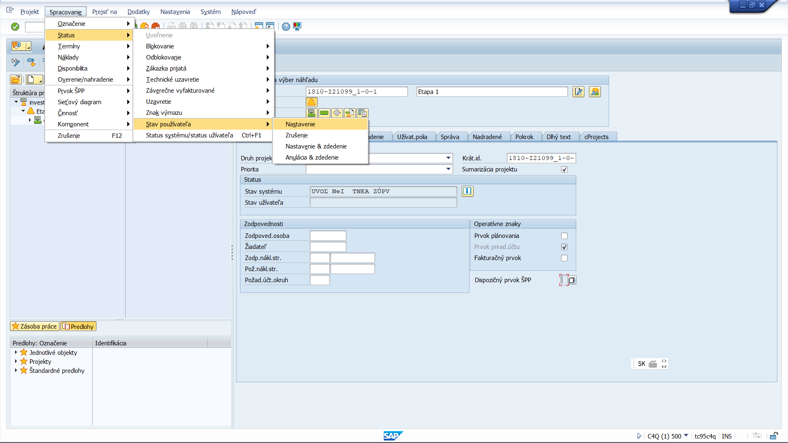
Obrázok 8 – Nastavenie statusu projektu

ZOZNAM POLÍ | VSTUP[x] | VÝSTUP[x] | ČISELNÍK[názov/tab] | M.CODE[x] | POVINNÝ[X|D]
Prvok ŠPP | X | X |  |  | X
Druh projektu | X | X | M20_KZC_006 . Druh projektu | X
Krát.id. | X | X
Priorita | X | X | M20_KZC_010 . Priorita projektu | X
Sumarizácia projektu | X | X
Stav systému |  | X
Stav užívateľa |  | X
Zodpoved. Osoba | X | X | M20_KZC_009 . Zodpovedná osoba | X
Žiadateľ | X | X | M20_KZC_008. Žiadateľ | X
Zodp.nákl.str. | X | X | M19_KZC_008.Nákladové strediská (NS) | X
Pož.nákl.str. | X | X | M19_KZC_008. Nákladové strediská (NS) | X
Požad.účt.okruh | X | X | M18_KZC_001. Účtovný okruh | X
Prvok plánovania | X | X
Prvok prirad.účtu | X | X
Fakturačný prvok | X | X
Dispozičný prvok ŠPP |  |  | Pole sa nepoužíva
Tabuľka 4 - zoznam polí – nastavenie statusu projektu

Rola |  | Správca projektov
Aktivita | M20.001.0.NEDIN. | Založenie nedokončenej investície
Transakcia | CK20N | Project builder

Kroky v rámci transakcie:
1.Založenie nedokončenej investície

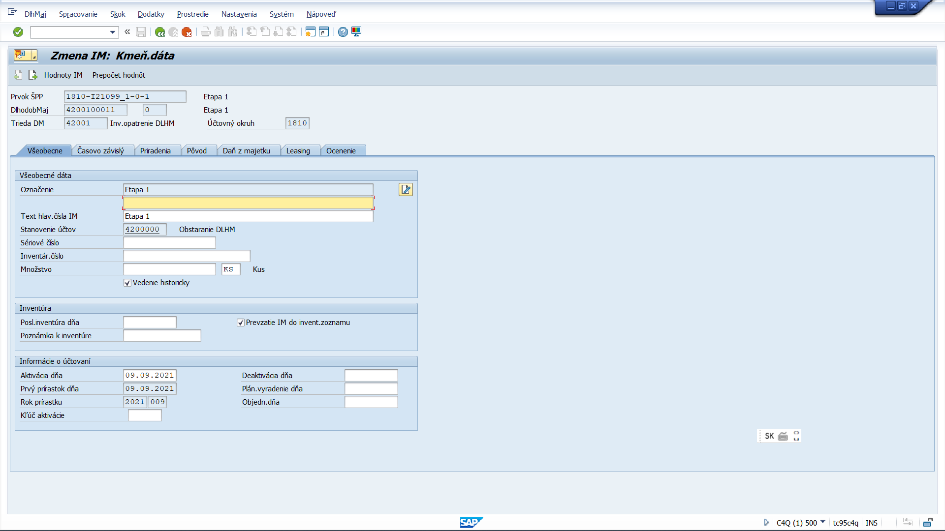
Obrázok 9 – Založenie nedokončenej investície
ZOZNAM POLÍ | VSTUP[x] | VÝSTUP[x] | ČISELNÍK[názov/tab] | M.CODE[x] | POVINNÝ[X|D]
Prvok ŠPP |  | X
Dlhodob.majetok |  | X
Trieda DM |  | X
Účtovný okruh |  | X
Označenie |  | X
Text hlav.čísla IM |  | X
Stanovenie účtov |  | X
Sériové číslo | X | X
Inventár.číslo | X | X
Množstvo | X | X
Vedenie historicky | X | X
Posl.inventúra dňa | X | X | M00_KZC_002. Kalendár | X
Poznámka k inventúre | X | X
Prevzatie IM do invent.zoznamu | X | X
Aktivácia dňa | X | X | M00_KZC_002. Kalendár | X | X
Deaktivácia dňa | X | X | M00_KZC_002. Kalendár | X
Prvý prírastok dňa |  | X
Plán.vyradenie dňa | X | X | M00_KZC_002. Kalendár | X
Rok prírastku |  | X
Objedn.dňa | X | X | M00_KZC_002. Kalendár | X
Kľúč aktivácie |  |  | Pole sa nepoužije
Tabuľka 5 - zoznam polí – Nedokončená investície
Vzhľadom na to, že sa jedná o popis obrazoviek modulu M22.Evidencia majetku, nasledujúce záložky sú uvedené a popísané v procese „M22.001.Evidencia karty majetku“.

